Лабораторная работа №2
Выполнили: Груздев Николай и Доронин Александр
Цель работы: Настройка централизованной системы сбора логов с TLS-шифрованием и интеграция с системой мониторинга Zabbix
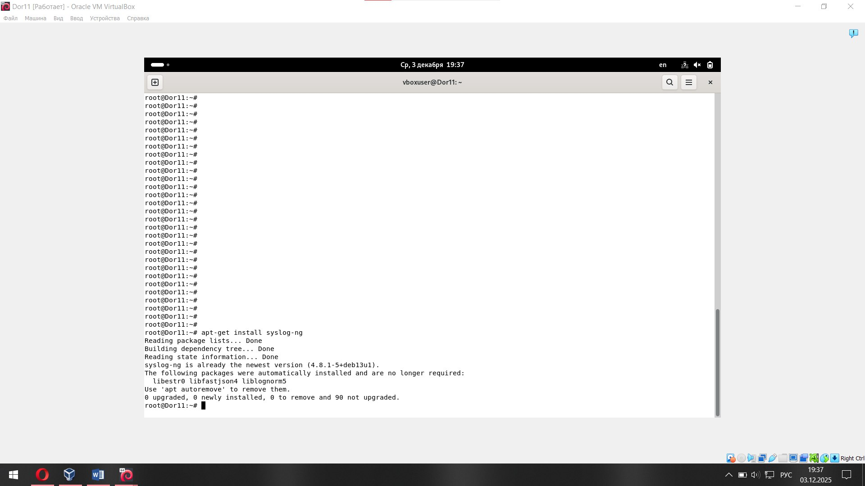
Рисунок 1 – Установка пакетов
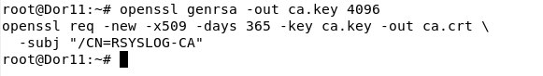
Рисунок 2 – Генерация сертификатов
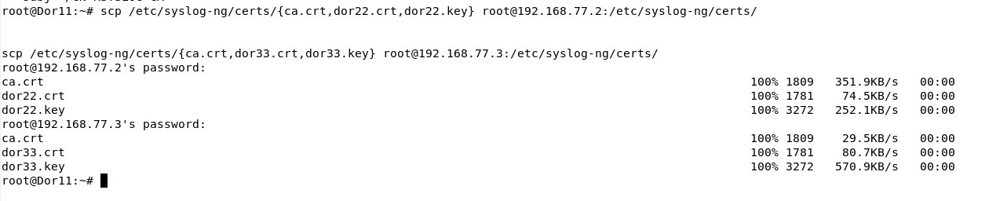
Рисунок 3 – Копирование сертификатов
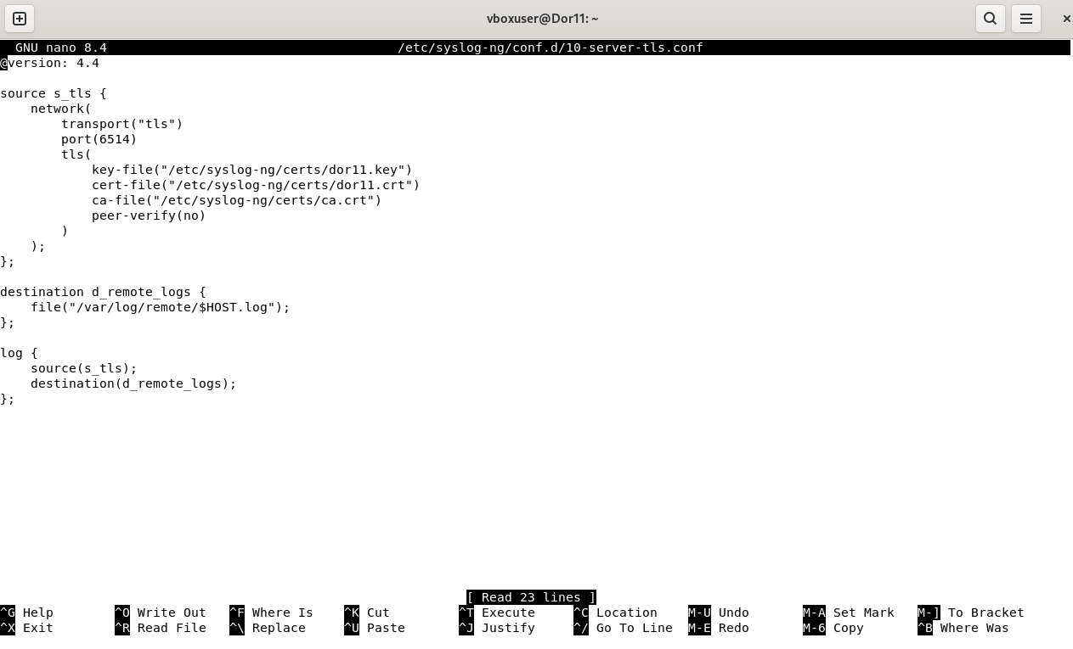
Рисунок 4 – Конфигурация на Dor11
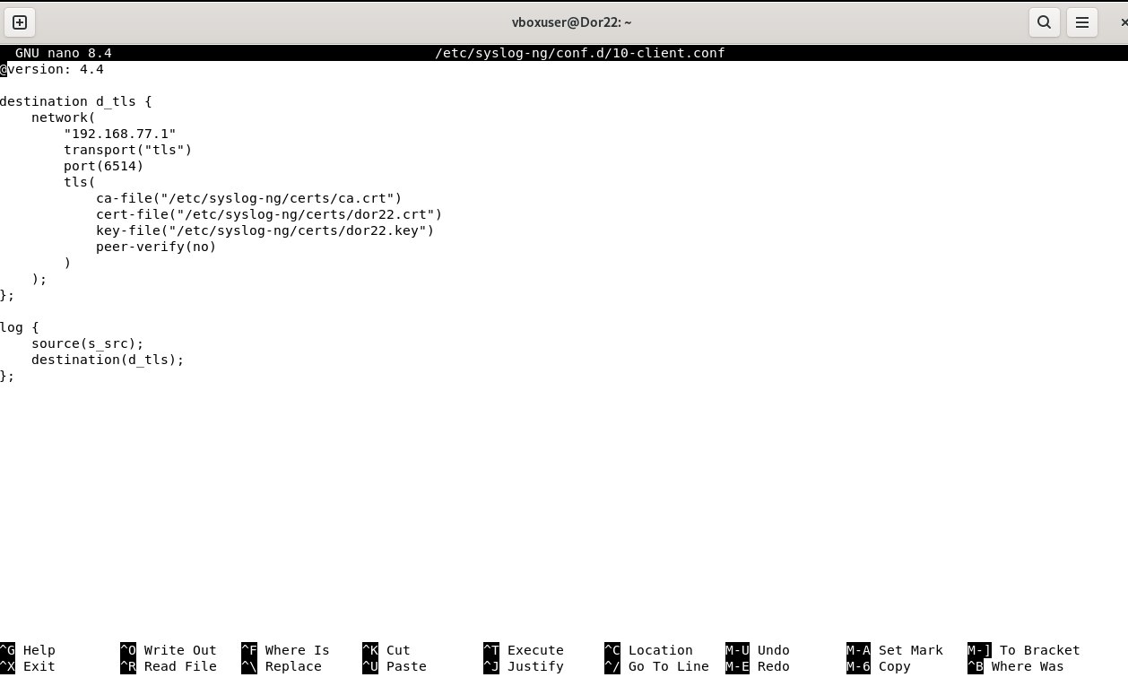
Рисунок 5 – Конфигурация на Dor22
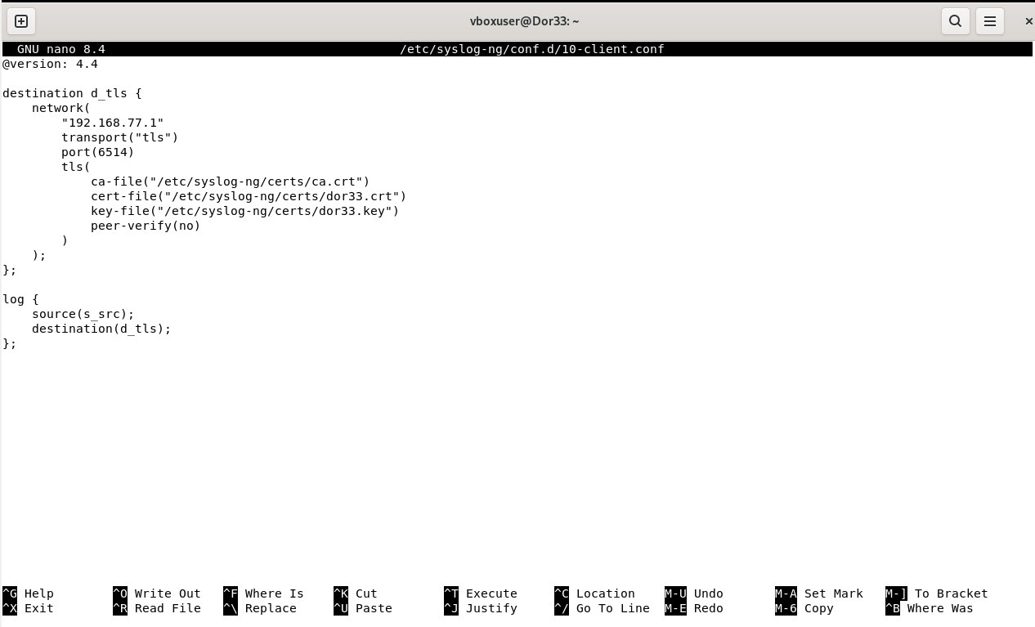
Рисунок 6 – Конфигурация Dor3
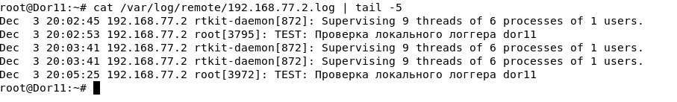
Рисунок 7 – Отправка логов с Dor22
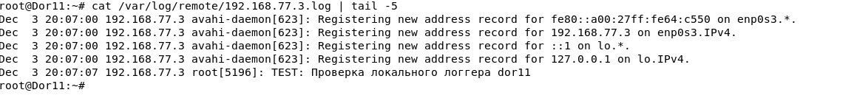
Рисунок 8 – Отправка логов с Dor33
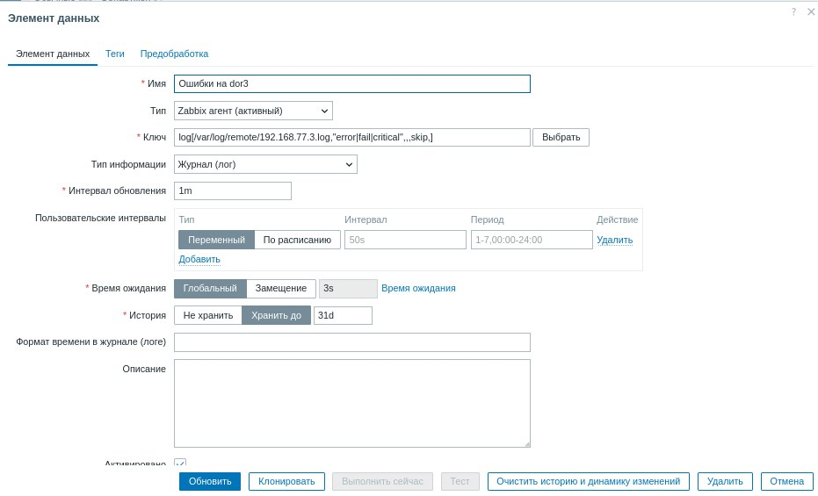
Рисунок 9 – Создание элемента данных для отслеживания ошибок с Dor33
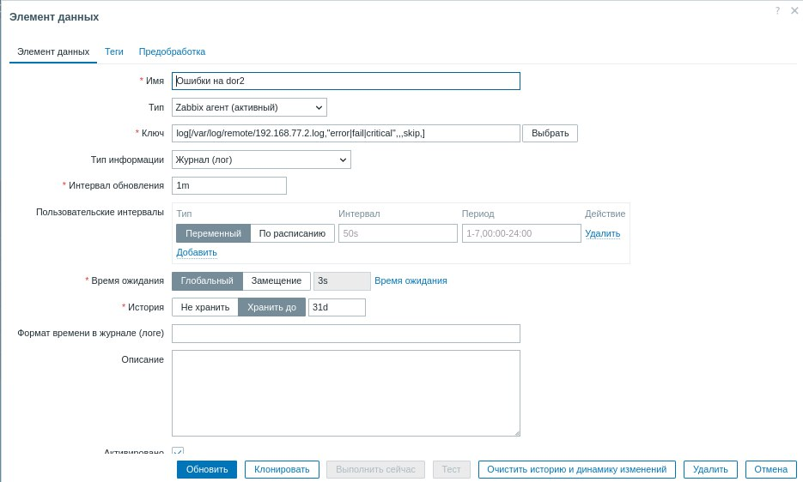
Рисунок 10 – Создание элемента данных для отслеживания ошибок с Dor22
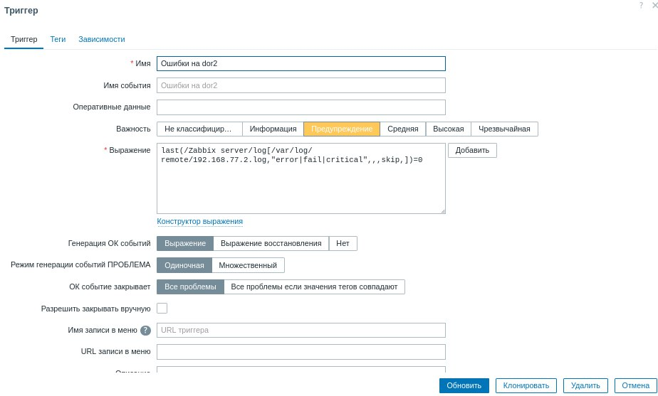
Рисунок 11 – Создание триггера на Dor22
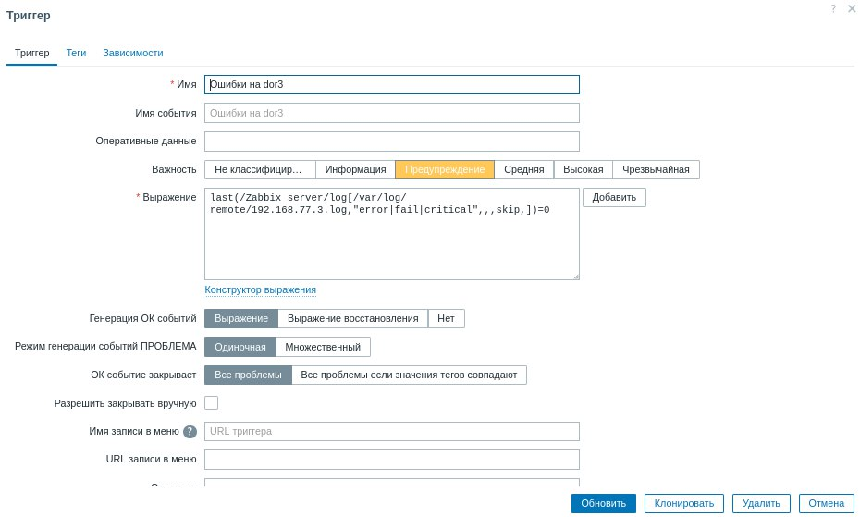
Рисунок 12 – Создание триггера на Dor33
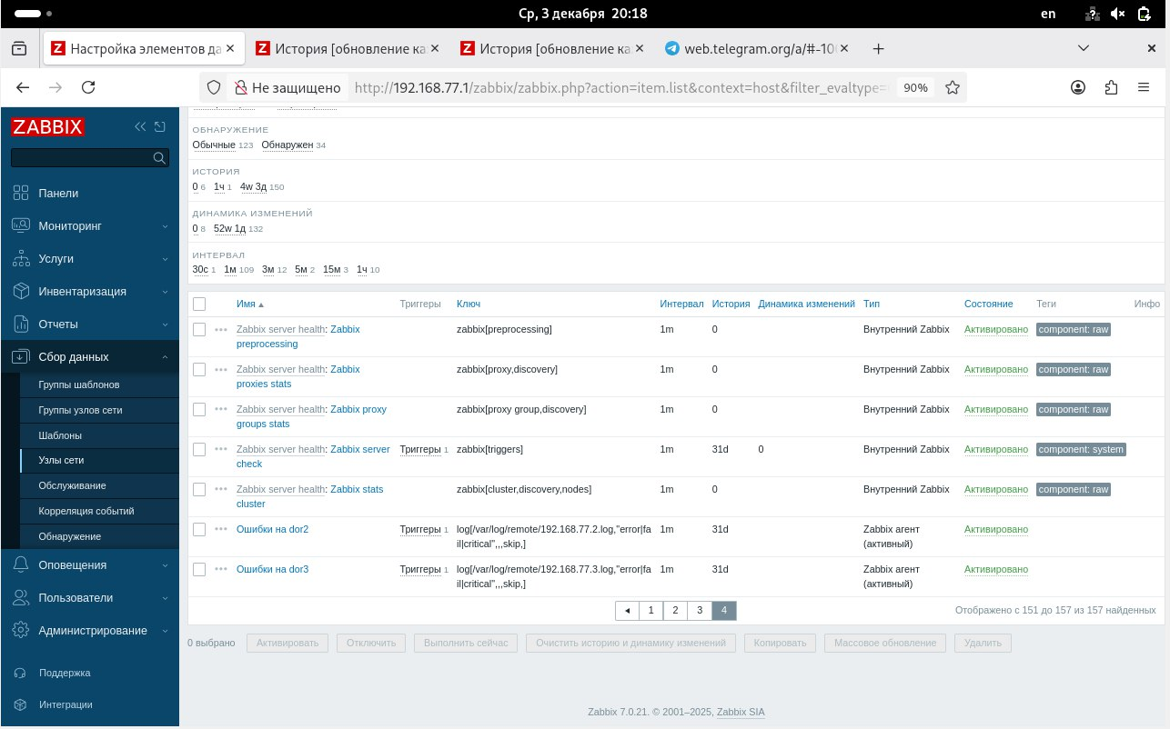
Рисунок 13 – Состояние созданных элементов данных
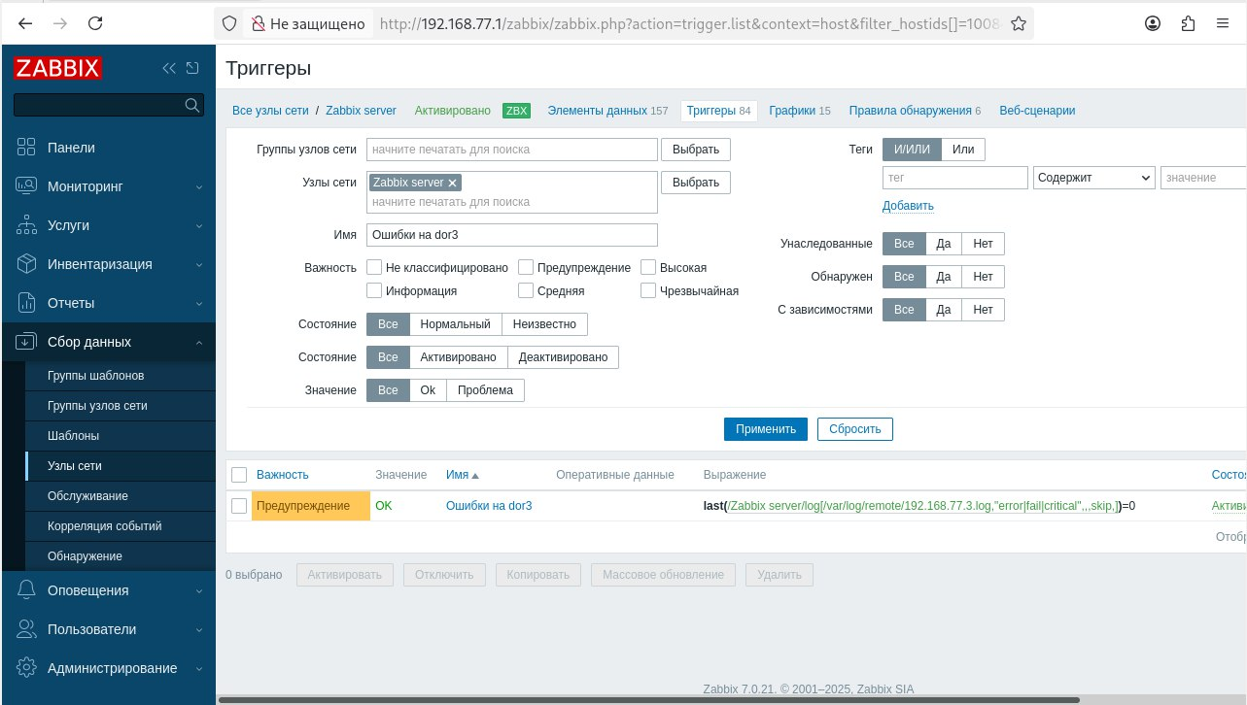
Рисунок 14 – Состояние триггера Dor33
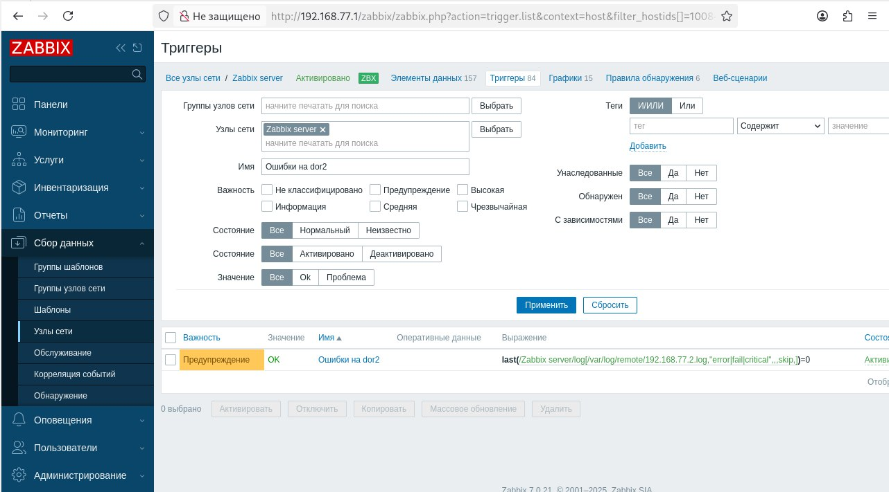
Рисунок 15 – Состояние триггера Dor22
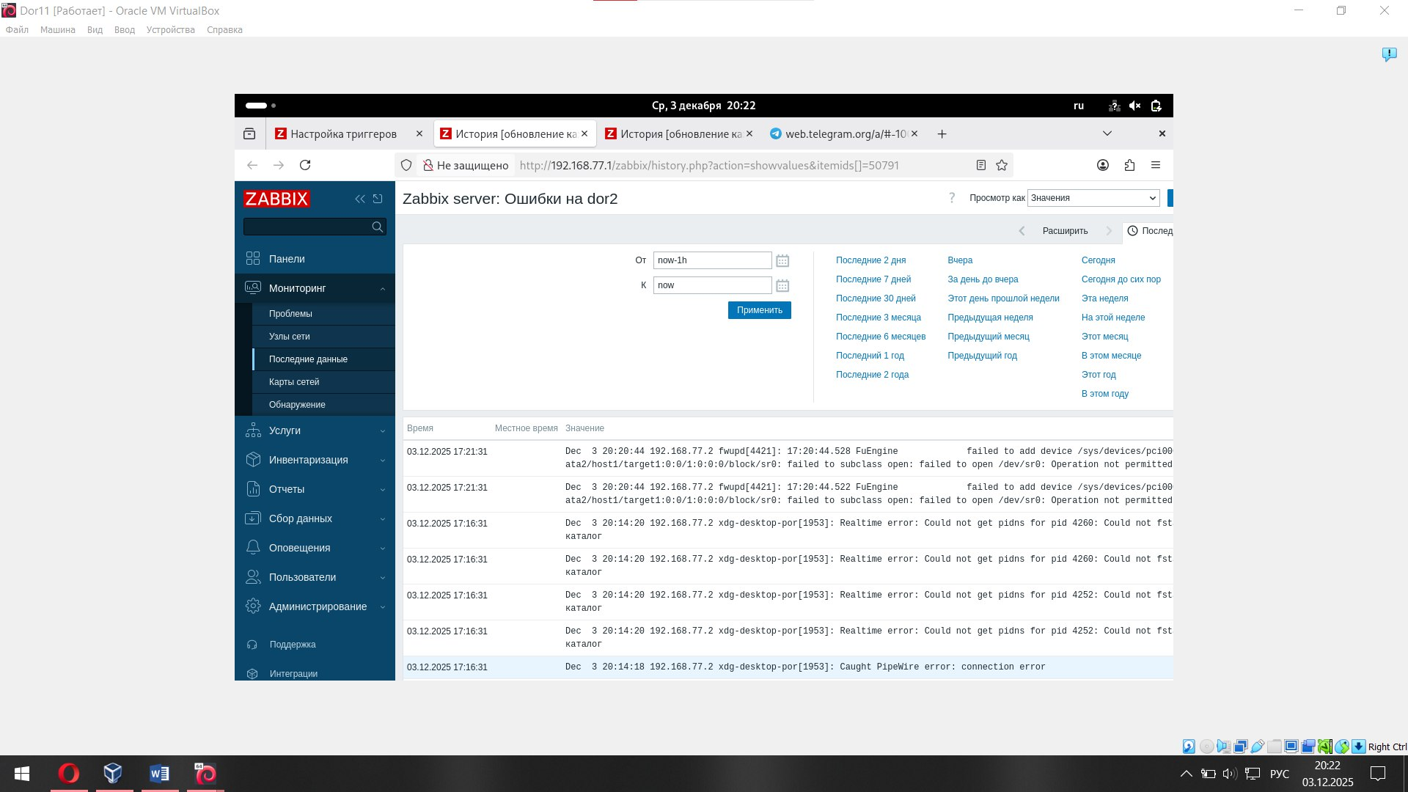
Рисунок 16 – Проверка отправки ошибок с Dor2
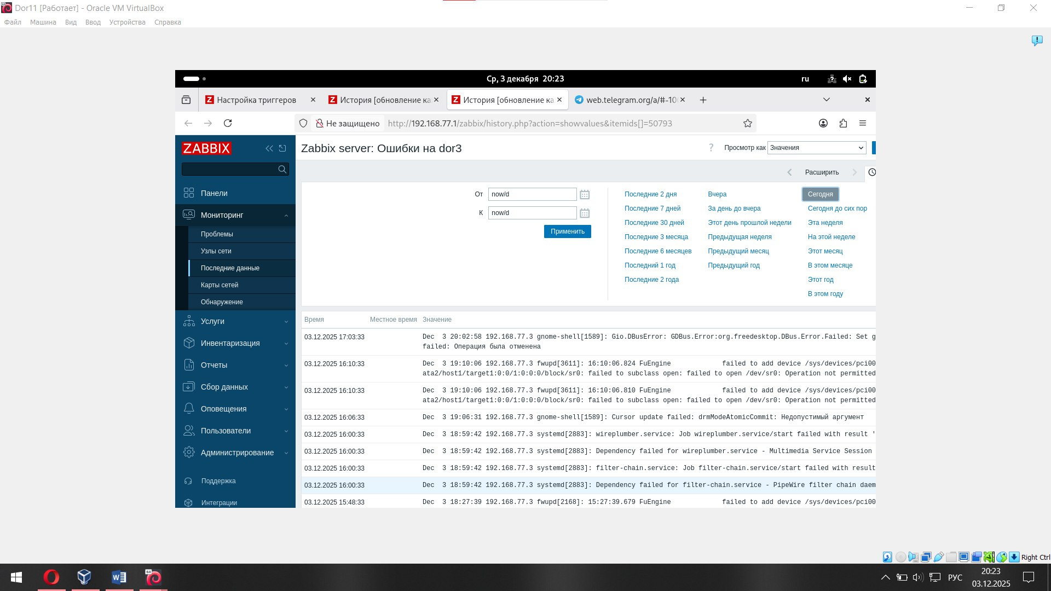
Рисунок 17 – Проверка отправки ошибок с Dor3
Далее выполним задание под звездочкой *.
Для начала установим контейнер splunk (Рисунок 18)
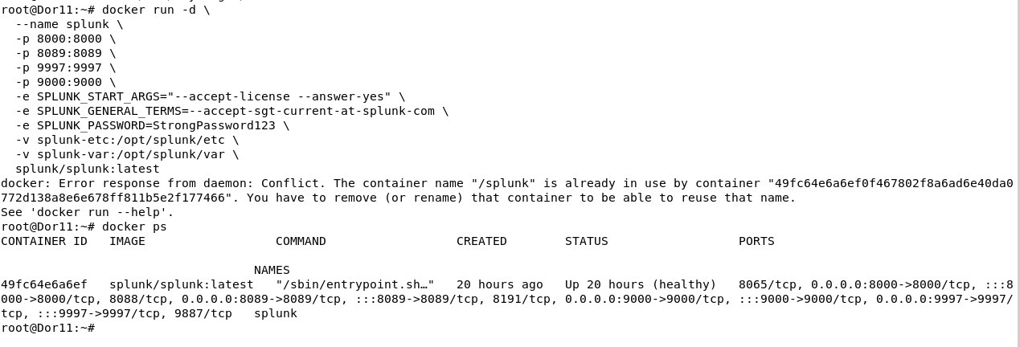
Рисунок 18 – Установка контейнера splunk
Создание конфигурационных файлов (Рисунок 19-20)
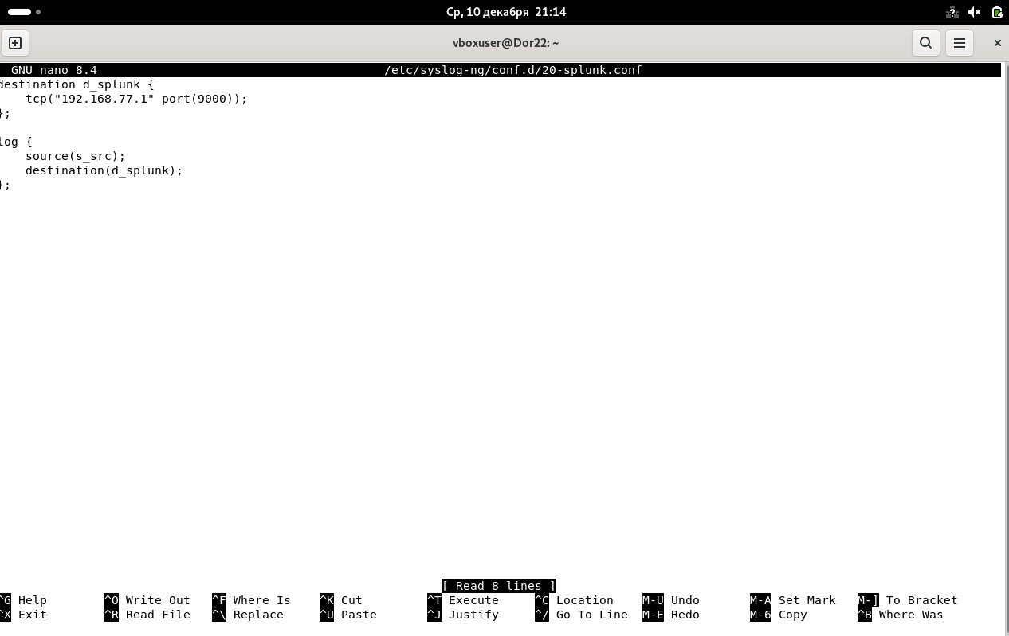
Рисунок 19
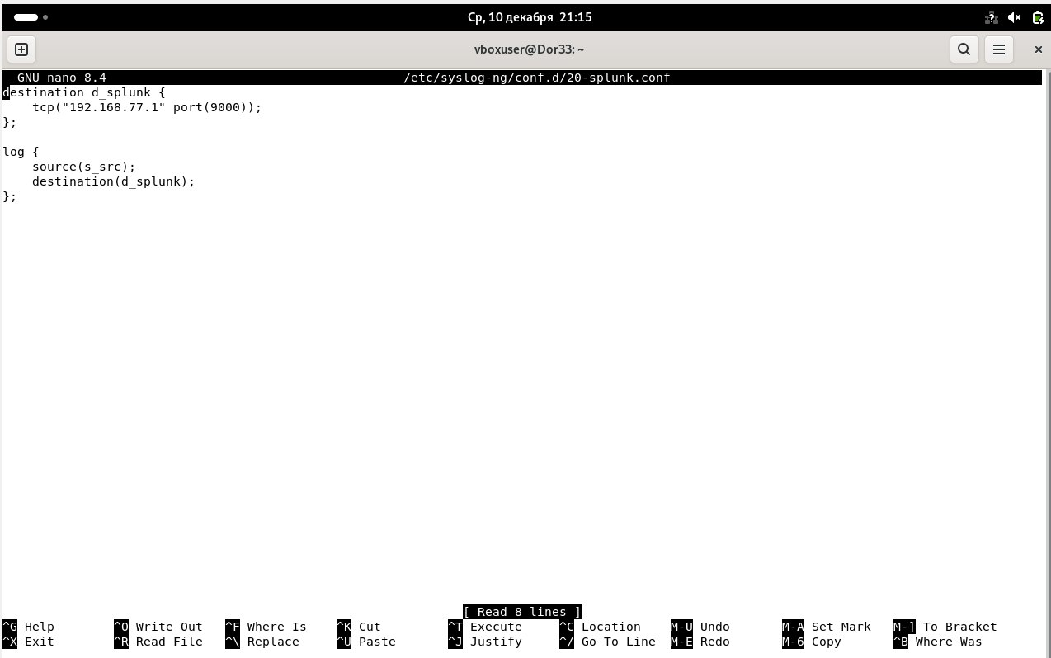
Рисунок 20
Настройка порта 9000 (Рисунок 21-22)
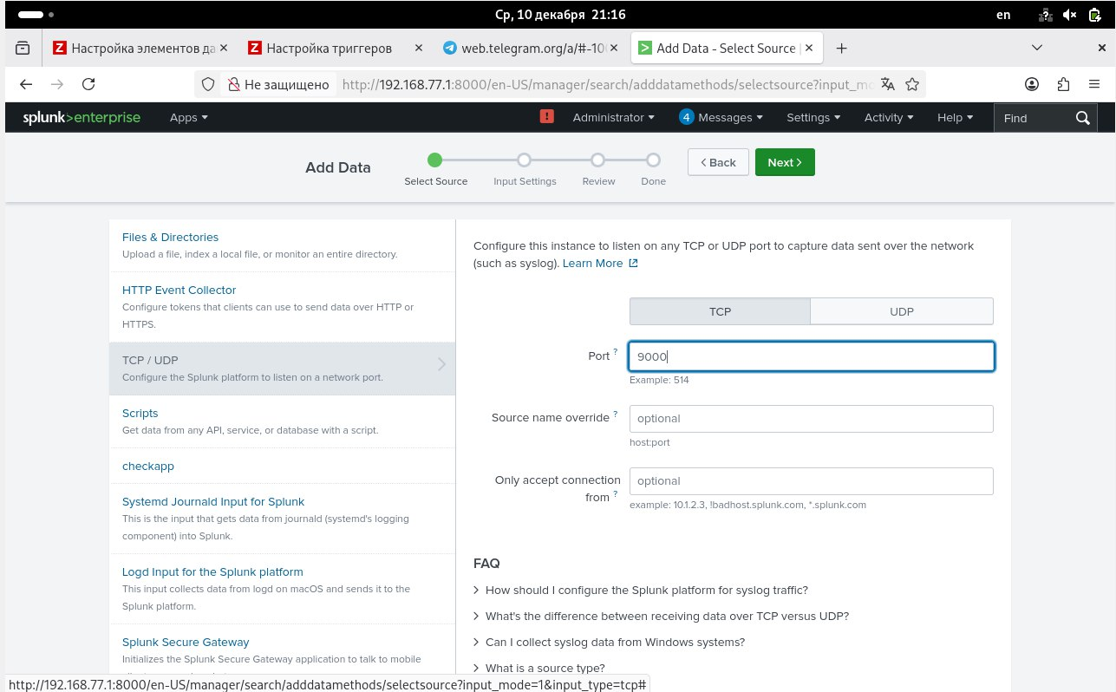
Рисунок 21
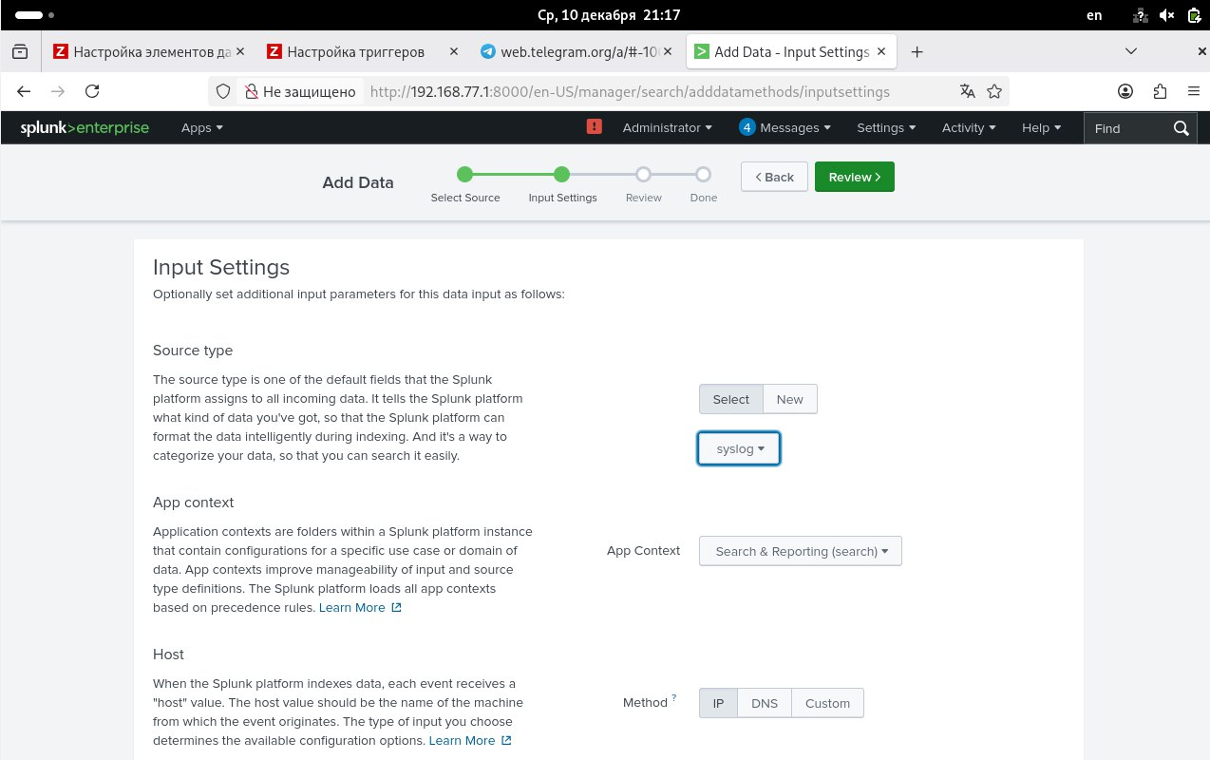
Рисунок 22
Проверка логов (Рисунок 23–24)
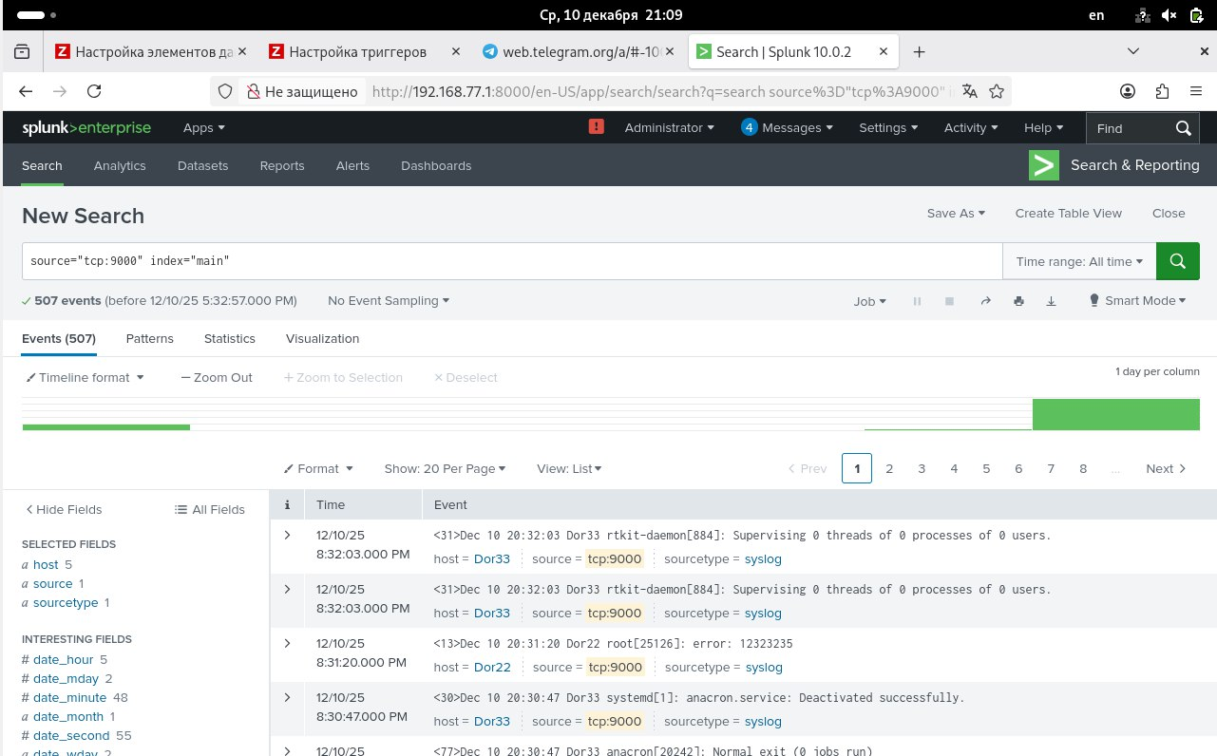
Рисунок - 23
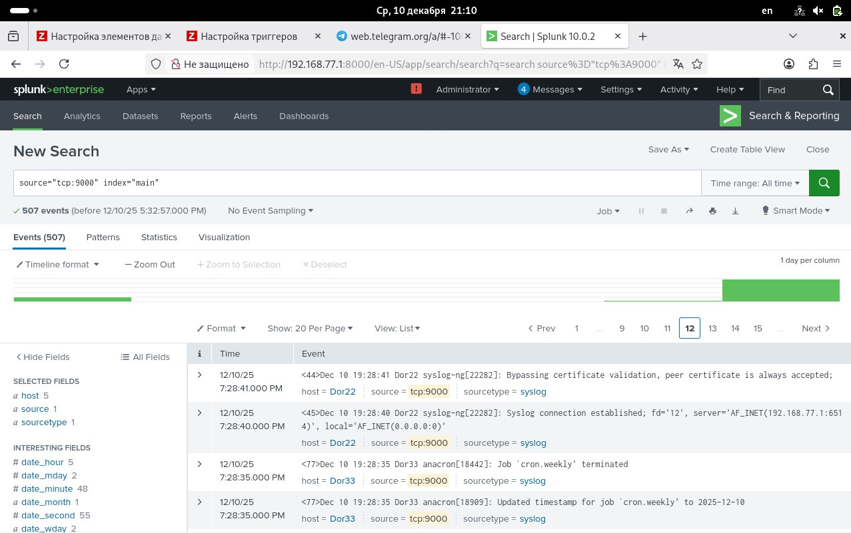
Рисунок - 24

